Zajęcia popołudniowe w internacie w grupie III chłopców
Data realizacji : 01.12.2021r, środa (13.15 – 17.00)
Prowadzący: Wioletta Domichowska
Temat: Zanieczyszczenie powietrza i jego skutki dla zdrowia człowieka.
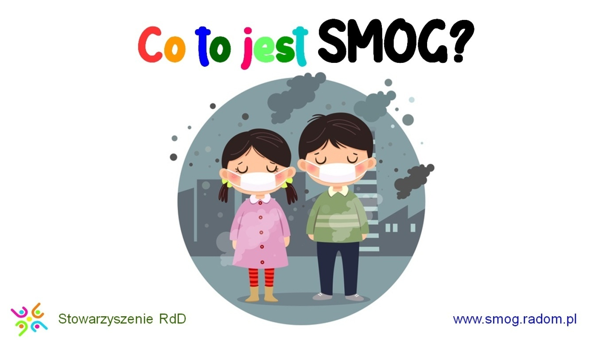

Jesień i początek zimy to okres gdy dużo czasu spędzamy w domu ze względu na wcześnie zapadające ciemności oraz niskie temperatury. Jesień to też czas gdy wraca temat smogu i jego szkodliwego wpływu na zdrowie ludzi i zwierząt.

Obejrzyj film pt. „Dlaczego musimy zadbać o czyste powietrze? Czym jest SMOG”. Link do filmu poniżej.

https://www.youtube.com/watch?v=baJQkO9G6uk&t=36s

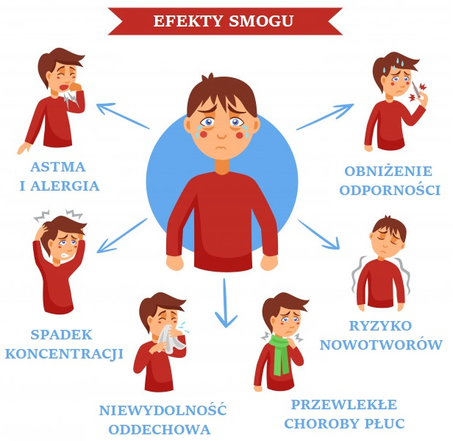
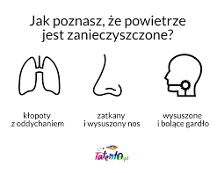
Zadanie :
Wybierz jeden z obrazków poniżej, wydrukuj i pokoloruj.

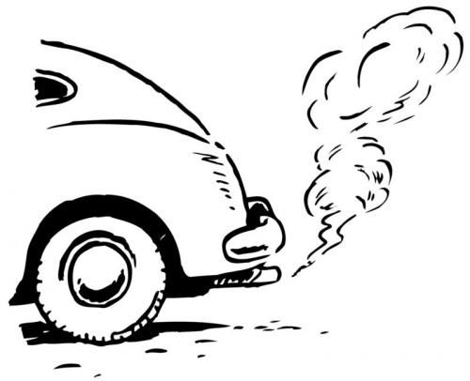

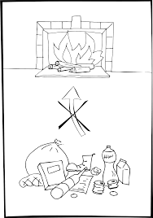
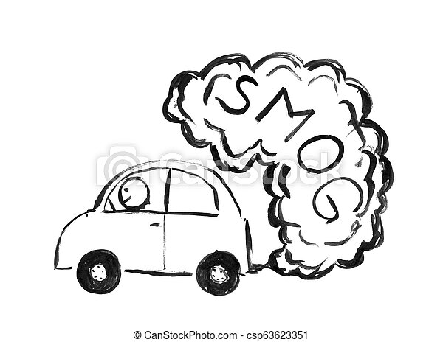
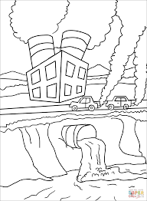

Godz. 17:00-21:00
Wychowawca: Jolanta Furmaniak

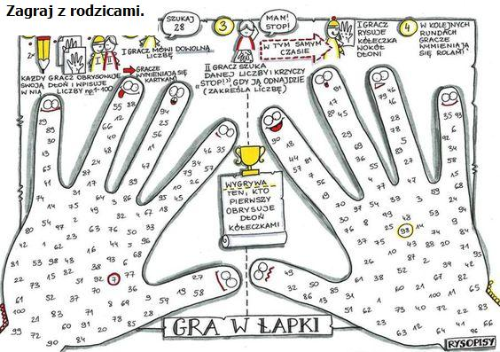

http://psp2.opole.pl/data/gfx/file/Nauczanie%20zdalne/2019-2020/rewalidacja/Gra%20w%20%C5%82apki_%20Rewalidacja%20wszystkie%20klasy_.jpg

